МИНИСТЕРСТВО НАУКИ И ВЫСШЕГО ОБРАЗОВАНИЯ РОССИЙСКОЙ ФЕДЕРАЦИИ
Федеральное государственное автономное образовательное учреждение высшего образования
Санкт-Петербургский национальный исследовательский университет ИТМО
Мегафакультет трансляционных информационных технологий
Факультет информационных технологий и программирования
Практическая работа №4. Проектирование локальной сети в среде моделирования
По дисциплине «Телекоммуникационные системы и технологии»

Выполнил:
студент группы №М3306
Тимофеев Вячеслав
Проверил:

Самигуллин

Санкт-Петербург
2025
Цель работы: сформировать навыки работы в среде моделирования сети Cisco Packet Tracer. Получить опыт проектирования сети, ее структурирования на канальном уровне и конфигурирования сетевых инфраструктурных сервисов

Артефакт №1 (Файл модели)
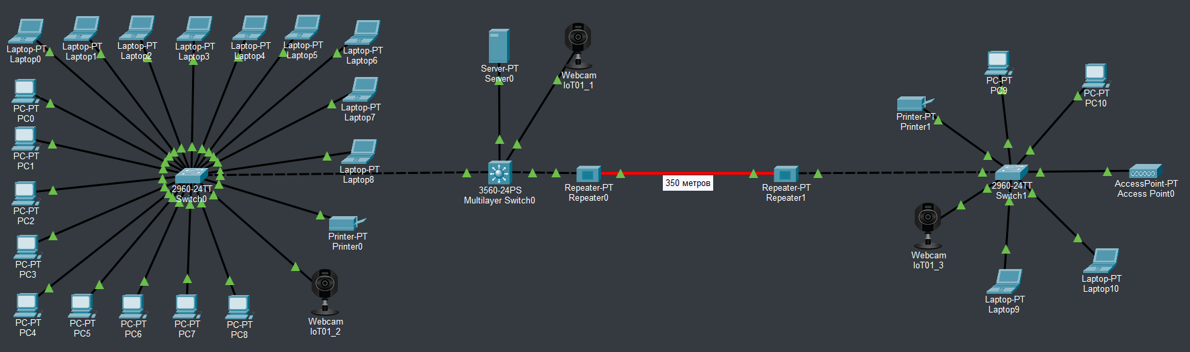
Артефакт №2 (Команды IOS)
Настройка Коммутаторов L2 (2960-24TT):
- Делим сеть на 4 изолированных виртуальных пути:
  - VLAN 10 – для рабочих ПК и Ноутбуков главного офиса
  - VLAN 20 – для оборудования дополнительного офиса
  - VLAN 30 – для системы видеонаблюдения (веб камеры)
  - VLAN 40 – для сервера
- Один из портов в режим Trunk для передачи трафика всех VLAN одновременно (соединение с коммутатором L3)
Главный офис
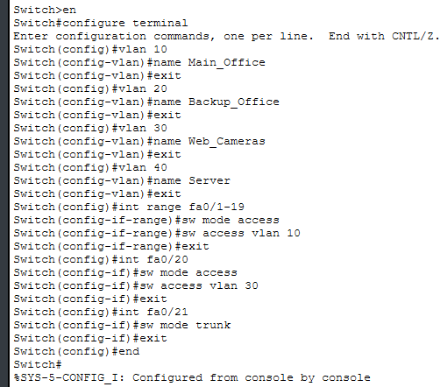
Порты FastEthernet:
- [VLAN 10] 0/1–19: для 18 станций + 1 сетевой принтер
- [VLAN 30] 0/20: веб камера
- 0/21: Trunk
Дополнительный офис:
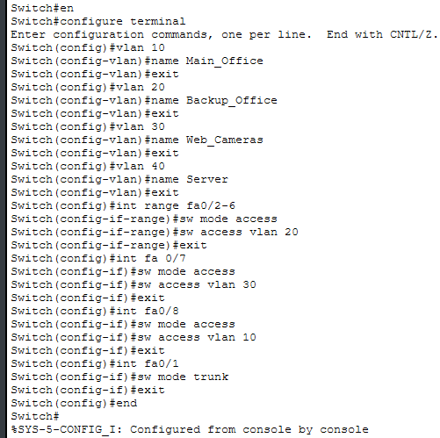
Порты FastEthernet:
- [VLAN 20] 0/2–6: для 4 станций + 1 сетевой принтер
- [VLAN 30] 0/7: веб камера
- [VLAN 10] 0/8: точка доступа WiFi
- 0/1: Trunk

Настройка Коммутатора L3 (3560-24PS):
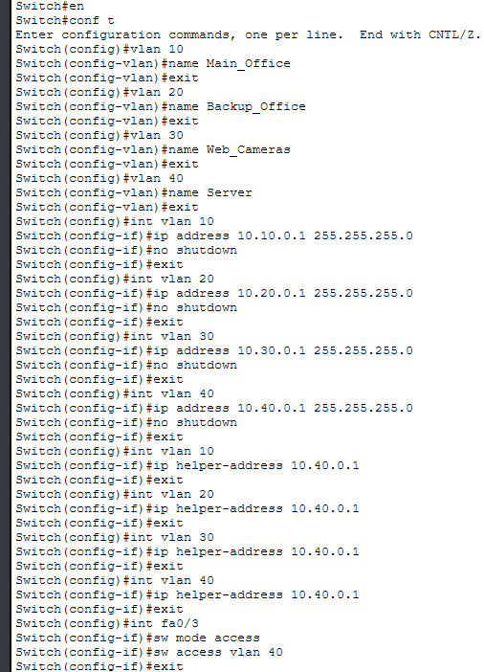
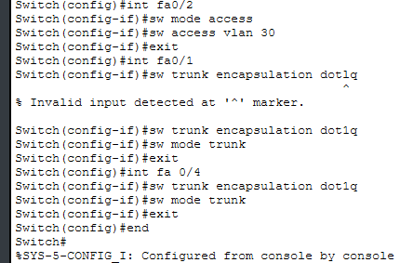
Интерфейсы VLAN (SVI):
- [VLAN 10] 10.10.0.1/24 - шлюз для центрального офиса и WiFi
- [VLAN 20] 10.20.0.1/24 - шлюз для дополнительного офиса
- [VLAN 30] 10.30.0.1/24 - шлюз для IP-камер
- [VLAN 40] 10.40.0.1/24 - шлюз для сервера
DHCP Relay:
- Сервер 10.40.0.1 (DHCP-запросы из любой сети будут пересылаться туда)
Порты FastEthernet:
- [VLAN 40] 0/3 (Access): для подключения сервера
- [VLAN 30] 0/2 (Access): для подключения IP-камеры в аппаратной
- 0/1,0/4 (Trunk с dot1q): для соединения с коммутатором дополнительного офиса (через медиаконвертеры)

Настройка сервера:
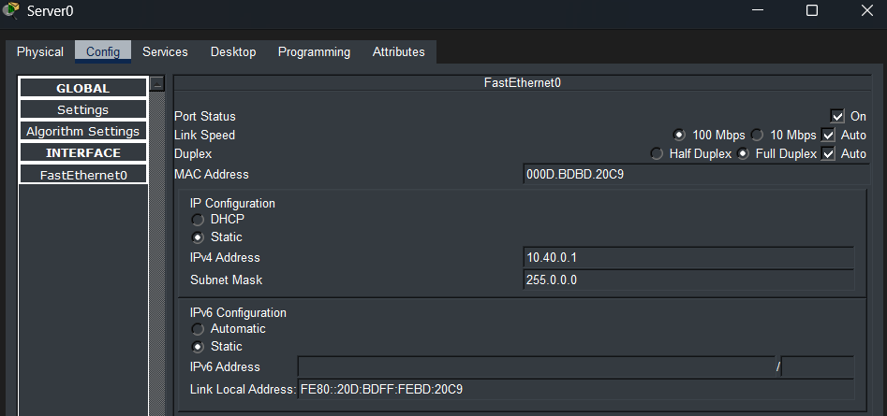
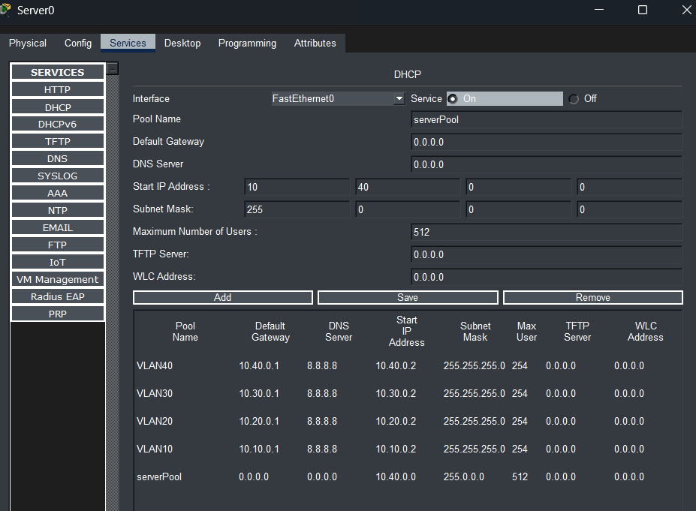
Включаем маршрутизацию на L3 коммутаторе:
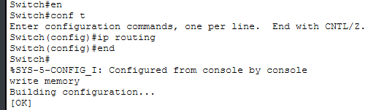
Артефакт №3 (Консольный вывод команд, показывающих конфигурацию IP и VLAN на коммутаторе L3 [Cisco 3560-24PS])
show ip interface brief
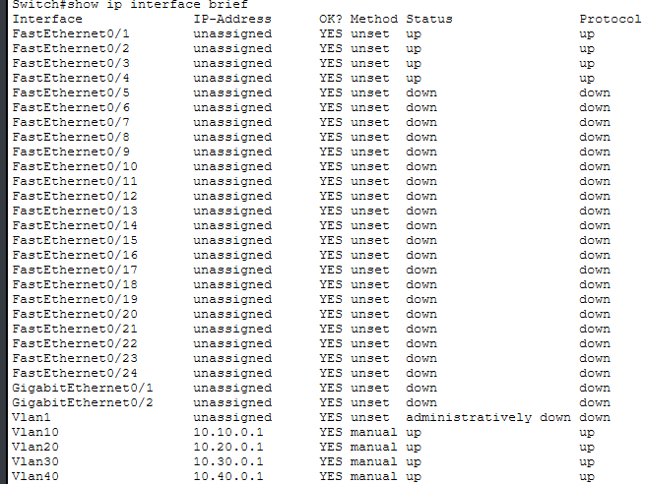
show run
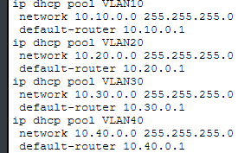
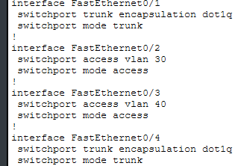
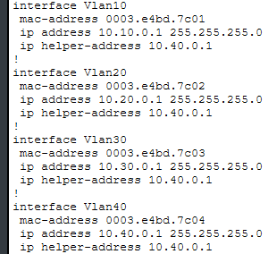

Артефакт №4 (Документация сети)
VLAN
Название | IP/mask | IP DHCP-сервера на DHCP-relay | Соответствующий Pool DHCP
Vlan10  (Main_Office) | 10.10.0.2/24 | 10.40.0.1 | VLAN10
Vlan20  (Backup_Office) | 10.20.0.2/24 | 10.40.0.1 | VLAN20
Vlan30  (Web_Cameras) | 10.30.0.2/24 | 10.40.0.1 | VLAN30
Vlan40  (Server) | 10.40.0.2/24 | 10.40.0.1 | VLAN40
DHCP
Название пула | Адрес шлюза по умолчанию | IP адрес начала пула | Маска подсети
VLAN10 | 10.10.0.1 | 10.10.0.2 | 255.255.255.0
VLAN20 | 10.20.0.1 | 10.20.0.2 | 255.255.255.0
VLAN30 | 10.30.0.1 | 10.30.0.2 | 255.255.255.0
VLAN40 | 10.40.0.2 | 10.40.0.2 | 255.255.255.0
Коммутаторы
Название | Применение | Физическое соединение
2960-24TT Switch0 | Главный офис | С ПК, принтером и камерой главного офиса: медный кабель straight-through;  С L3: медный кабель cross-over
2960-24TT Switch1 | Дополнительный офис | С ПК, принтером и камерой дополнительного офиса: медный кабель straight-through;  С Repeater-PT: медный кабель cross-over
3560-24PS Multilayer Switch0 | Аппаратная | С 2960-24TT и Repeater-PT: медный кабель cross-over;  Остальное: медный кабель straight-through

Порты коммутатора L2 главного офиса (интерфейс – FastEthernet)
Слот/порт | Применение (связь и соединение)
0/1-19 | ПК/Ноутбуки, принтер
0/21 | Multilayer Switch (L3)
0/20 | Веб-камера

Порты коммутатора L2 дополнительного офиса (интерфейс – FastEthernet)
Слот/порт | Применение (связь и соединение)
0/1 | Repeater-PT
0/2-6 | ПК/Ноутбуки, принтер
0/7 | Веб-камера
0/8 | Access Point

Порты коммутатора L3 (интерфейс – FastEthernet)
Слот/порт | Применение (связь и соединение)
0/3 | Сервер
0/4 | Repeater-PT
0/1 | CISCO-2960-24TT (L2)
0/2 | Веб-камера

Понятийный минимум по работе
- Tag based VLAN, назначение, принцип работы.
- Назначение: Логическое разделение одной физической сети на несколько изолированных виртуальных сетей
- Принцип работы: к кадрам Ethernet добавляется тег (VLAN ID) по стандарту IEEE 802.1q. Коммутаторы читают тег и передают кадры только портам, принадлежащим этому VLAN
- Коммутатор L2 – второй уровень (Data Link) модели OSI
- Функция: Коммутация на основе MAC-адресов, создание VLAN, изоляция широковещательных доменов
- Коммутатор L3 – третий уровень (Network) модели OSI
- Функция: Маршрутизация между VLAN, работа с IP-адресами, поддержка DHCP Relay
- Медиаконвертер - Устройство для преобразования среды передачи данных
- Функция: Преобразование медного кабеля (витая пара) в оптоволоконный для преодоления больших расстояний (у нас 350 метров)
- WiFi Access Point – точка беспроводного доступа
- Функция: Организация беспроводной сети, подключение WiFi-клиентов к проводной инфраструктуре. (у нас: обеспечивает подключение WiFi-клиентов к VLAN 10)
- Порты access и trunk
- Access: передает трафик только одного VLAN, используется для подключения конечных устройств
- Trunk: передает трафик нескольких VLAN с тегами 802.1q, используется для соединения коммутаторов

- DHCP назначение, сущности (клиент, сервер, релей)
- DHCP-клиент: Устройство, запрашивающее IP-конфигурацию (компьютеры, принтеры, камеры)
- DHCP-сервер: Устройство, выдающее IP-адреса и параметры сети (сервер в VLAN 40)
- DHCP-relay: Агент (L3 коммутатор), пересылающий DHCP-запросы между сетями через ip helper-address

